**拉格朗日乘数法**

考虑以下问题

$$\min_{x}{f\left(x,y\right)}$$

$$subject to g\left(x,y\right)=0$$

在高等数学中，我们很容易会联想到使用拉格朗日乘数法求解目标函数。构造拉格朗日函数有

$$L\left(x,y,λ\right)=f\left(x,y\right)+λg(x,y)$$

对其求偏导可获得如下方程组

$$\left\{\begin{aligned}\frac{∂f(x,y)}{∂x}+λ\frac{∂g(x,y)}{∂x}=0 \\ \frac{∂f(x,y)}{∂y}+λ\frac{∂g(x,y)}{∂y}=0 \\ g\left(x,y\right)=0\end{aligned}\right.$$

3条方程，3个未知数，联立方程组即可求解。但问题在于，为什么要这样去构造拉格朗日函数。

现考虑 $f(x,y)$ 为一个以 $(0,0)$ 为圆心的圆，即可设

$$f\left(x,y\right)=x^{2}+y^{2}$$

我们要求的是满足约束条件的圆的最小半径。而 $g\left(x,y\right)=0$ 为任意一条曲线，如图所示

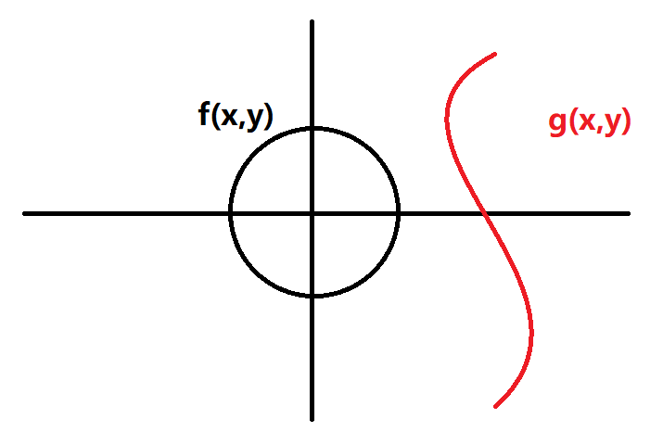

其实，上述问题就是要找到一个位于 $g\left(x,y\right)=0$ 曲线上的点，使得 $f(x,y)$ 与 $g(x,y)$ 相切。如果寻找的点不相切的话，如下图的黑点，那么总存在一个在 $g\left(x,y\right)=0$ 上的点，使得 $f(x,y)$ 的值更小，如下图的灰点。

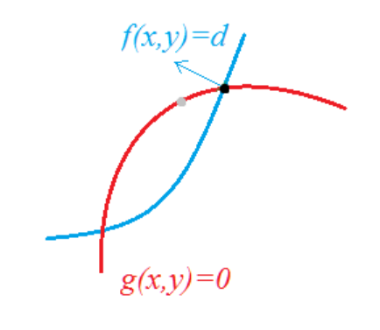

两条曲线相切，可进一步讲这个问题转化为求一个位于 $g\left(x,y\right)=0$ 曲线上的点，使得在该点处， $f(x,y)$ 与 $g(x,y)$ 的梯度共线。注意是共线，而不是相等。用数学语言描述即为

$$\begin{aligned}\frac{∂f(x,y)}{∂x}=λ\frac{∂g(x,y)}{∂x} \\ \frac{∂f(x,y)}{∂y}=λ\frac{∂g(x,y)}{∂y} \\ g\left(x,y\right)=0\end{aligned}$$

前两条式子保证了梯度共线，最后一条式子保证了该点位于 $g\left(x,y\right)=0$ 上。而拉格朗日函数求偏导的结果，正好可以得到这3条式子。有

$$L\left(x,y,λ\right)=f\left(x,y\right)+λg(x,y)$$

$$∇ L\left(x,y,λ\right)=0$$

有一点很有趣的是，拉格朗日乘数法只会告诉你极值点是多少，并不会告诉你是极大值还是极小值。如果需要知道极大值或极小值，需要代回原函数去验证。